1. 将供电口连接电源

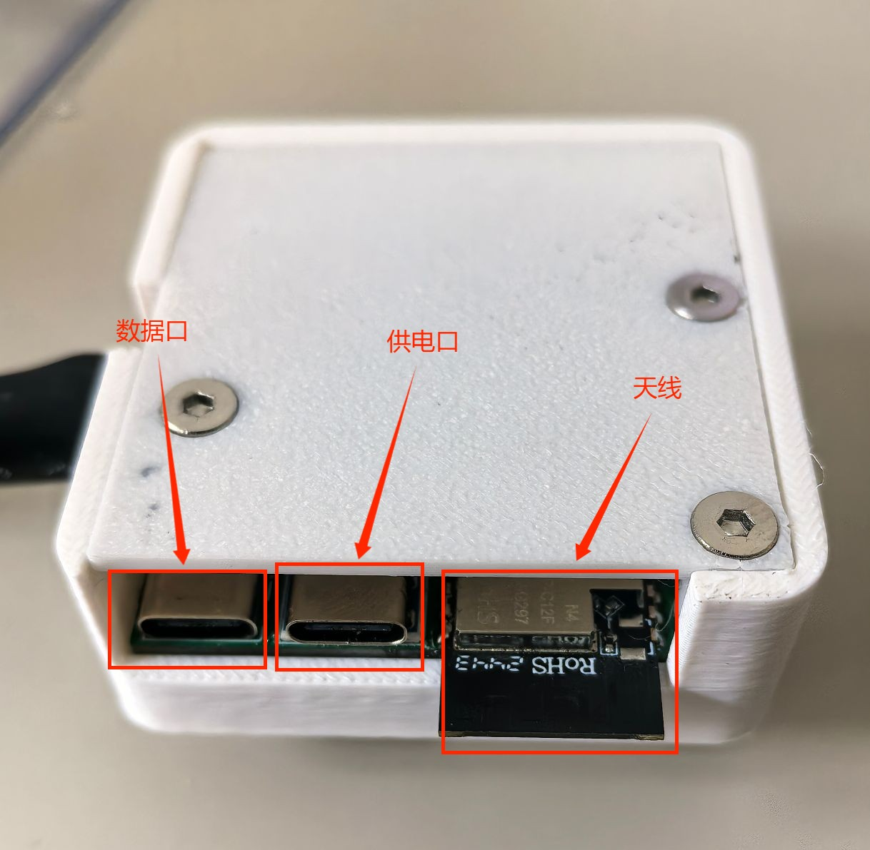

1. 连接名字为“ESP32”的热点，打开[http://1](http://192.168.4.1/)[92.168.4.1/](http://192.168.4.1/) ，点击设置，进入设置界面

图片包含 图形用户界面

AI 生成的内容可能不正确。

图4

1. 此时并未连接wifi，红色方框位置显示未连接

图形用户界面, 应用程序, Word

AI 生成的内容可能不正确。

图5

1. 连接WiFi，点击WiFi设置，输入wifi名称和密码，注意必须是2.4G频段，如果想要指定静态ip，一并输入，图中未指定静态ip，仅设置了wiif名称和密码

图形用户界面, 应用程序

AI 生成的内容可能不正确。

图6

1. 点击保存，等待几秒后，如果发现与名为ESP32的热点断开了连接，请重新连接到该热点，然后刷新界面

图形用户界面, 应用程序

AI 生成的内容可能不正确。

图7

1. 如果没有出现问题，此时wifi将已连接，如图8，出现ip地址等(红色方框位置)，图形用户界面, 应用程序

   AI 生成的内容可能不正确。

图8

1. 记住此时的ip，留作备用，通常来说这个ip以后不会变化
2. 完事了